Анализ уязвимости Cross-Site Scripting (XSS) в Flask-приложении
Технологии: Python, Flask, Веб-безопасность
Цель проекта: Демонстрация критической уязвимости Reflected XSS через неправильное использование render_template_string() и анализ методов защиты. Проект показывает типичную ошибку разработчиков и правильные подходы к экранированию пользовательского ввода.

Углубленный анализ уязвимости

Уязвимость: Reflected Cross-Site Scripting (XSS) - CWE-79
Уровень риска: ВЫСОКИЙ
Уязвимый код:
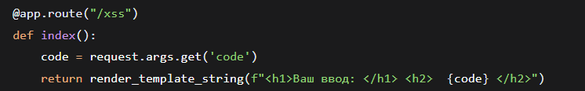
Механизм уязвимости:
- Пользовательский ввод (request.args.get('code')) напрямую встраивается в шаблон через f-строку
- Отсутствует экранирование HTML-сущностей
- Данные интерпретируются браузером как HTML/JavaScript код
Вектор атаки:
Более опасные сценарии эксплуатации:
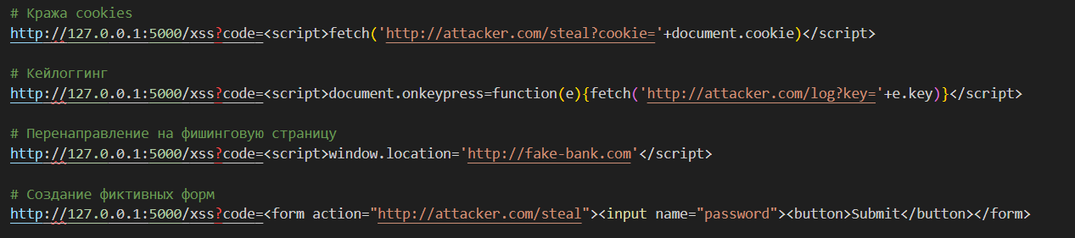

Детальный разбор проблемы

Проблема 1: Неправильное использование render_template_string
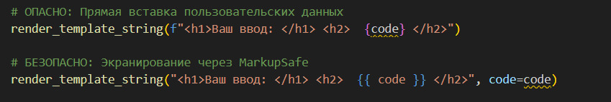

Проблема 2: Отсутствие контекстного экранирования
- HTML Context: <div>{{ user_input }}</div>
- Attribute Context: <input value="{{ user_input }}">
- JavaScript Context: <script>var data = "{{ user_input }}";</script>
- URL Context: <a href="{{ user_input }}">Link</a>
Каждый контекст требует своего подхода к экранированию.

Методы защиты и исправления

Решение 1: Использование встроенного экранирования Jinja2
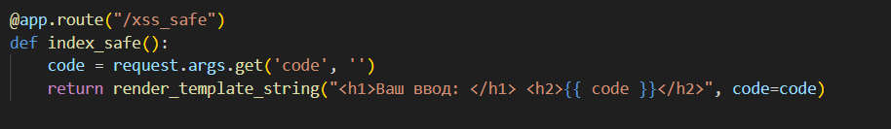

Решение 2: Явное экранирование с MarkupSafe
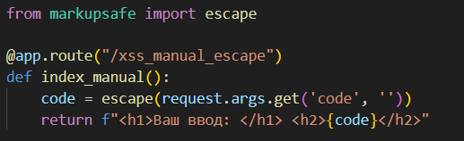

Решение 3: Content Security Policy (CSP)
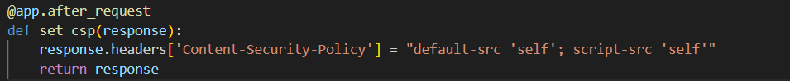

Решение 4: Валидация входных данных
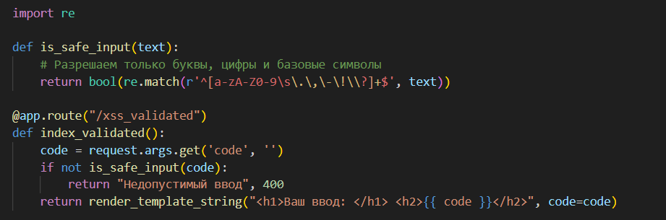

Расширенный анализ безопасности

Потенциальные векторы атак
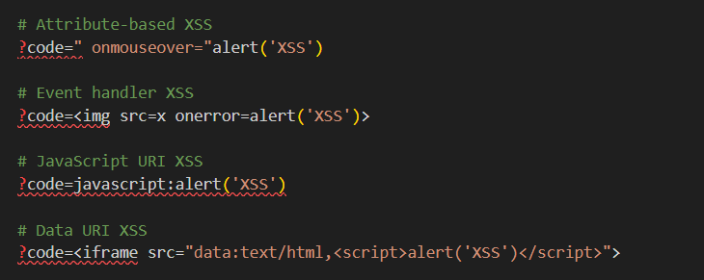

Безопасные альтернативы
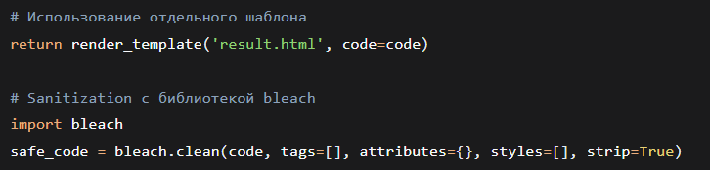

Ключевые выводы:

1. Принцип "Экранируй или Валидируй"
- Все пользовательские данные должны экранироваться перед выводом в HTML
- Валидация по белому списку - дополнительная мера защиты

2. Контекстное экранирование
- Разные контексты (HTML, attribute, JavaScript) требуют разных методов экранирования
- Автоматическое экранирование Jinja2 покрывает базовые сценарии

3. Defense in Depth для XSS
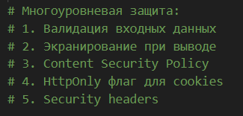

4. Security Code Review Best Practices
- Поиск прямого использования пользовательского ввода в шаблонах
- Проверка использования render_template_string() с f-строками
- Анализ контекста вывода пользовательских данных
- Проверка настроек CSP и security headers

Заключение
Данный пример является классическим case study уязвимости Reflected XSS, возникающей из-за неправильного использования шаблонизатора. Уязвимость демонстрирует важность понимания контекста вывода данных и различий между рендерингом шаблонов и простой конкатенацией строк.
Навыки AppSec, продемонстрированные в анализе:
- Глубокое понимание XSS: Механизмы Reflected, Stored и DOM-based XSS
- Практические навыки защиты: Применение автоматического экранирования, CSP, валидации
- Знание фреймворк-специфичных рисков: Особенности Flask и Jinja2
- Ability to demonstrate impact: Показ реальных сценариев эксплуатации
- Рекомендации по исправлению: Четкие, implementable решения

